**Galápagos - 2021**

**Iate La Pinta - Ilhas do Norte**

**Segunda a Sexta - 4 noites**

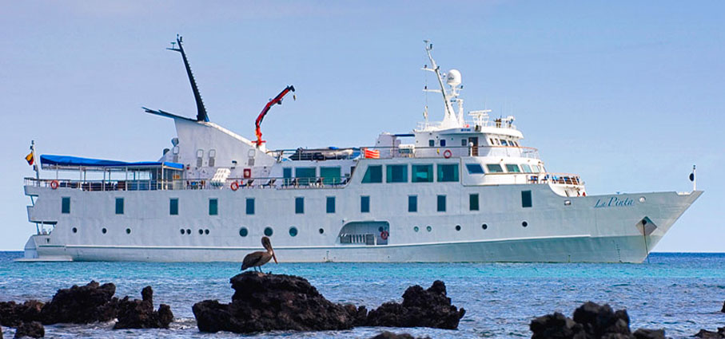

O Iate La Pinta brinda a mais fantástica aventura de expedição pelas Ilhas Galápagos. Somente 48 tripulantes desfrutam as comodidades deste moderno iate que possui janelas panorâmicas e algumas cabines interligadas para melhor receber famílias. Dias de intensa exploração da vida silvestre e noites relaxantes com serviço de primeira somam à excelente gastronomia internacional. Aos jovens de 7 a 16 anos, o programa Jovens Piratas inclui diversas atividades educativas, entre jogos, brincadeiras, filmes, confecção de colares e elaboração de um “Diário de Expedição” – tudo relacionado a Galápagos.

**1º dia - Quito ou Guayaquil**

Chegada a Quito ou Guayaquil. Recepção e traslado privativo ao hotel. Hospedagem por 1 noite, com café da manhã.

**2º dia - Quito ou Guayaquil - Galápagos - Iate La Pinta**

Após café da manhã, traslado privativo ao aeroporto para embarque com destino ao arquipélago de Galápagos.

**Aeroporto de Baltra**

Pela manhã, chegada ao aeroporto de Baltra e traslado até o Canal de Itabaca. Um pequeno ferry boat leva os hóspedes até a costa norte da Ilha Santa Cruz. Embarque em ônibus com destino à parte alta da ilha para observar os ecossistemas singulares e a biodiversidade. Almoço em um restaurante local.

**El Chato (Ilha Santa Cruz)**

Após o almoço, traslado em ônibus para a reserva de El Chato, um dos melhores locais das ilhas para observar tartarugas gigantes em seu habitat natural. As tartarugas são fáceis de observar, enquanto se alimentam de folhas e ervas, ou em pequenas poças de água na reserva. Também é possível admirar algumas aves da parte alta como garças, cucuves, Pinzones de Darwin e papa-moscas. Há alguns túneis de lava onde encontramos corujas e uma pequena lagoa coberta de algas vermelhas, onde há galináceos e patos. Continuação em ônibus até Puerto Ayora para embarque no Iate La Pinta. Palestra introdutória incluindo o plano de expedição para o dia seguinte, coquetel de boas vindas e jantar.

**3º dia - Iate La Pinta**

**Ilhota Eden (Ilha Santa Cruz)**

Após o café da manhã, passeio em zodiac até a ilhota Eden onde se pode observar atobás de patas azuis, tubarões de recife, e fragatas. Opção de atividades após o passeio, se o clima permitir: snorkel ou passeio no bote com fundo de vidro. Retorno a bordo para o almoço.

**Ilhota Chapéu Chinês (Sombrero Chino)**

Com um tamanho de menos de 250 metros, a pequena Ilhota Sombrero Chino recebe este nome pela sua aparência, a de um chapéu chinês. Está localizada na ponta sudeste da Ilha San Salvador e sua formação é relativamente recente. Além de ser uma visita agradável e da beleza da ilha, vale a pena caminhar pela trilha de 400 metros em forma de meia lua com início na praia de areia branca. É possível observar várias espécies de aves costeiras e também iguanas marinhas, lagartixas de lava e caranguejos sayapa. Uma boa oportunidade de praticar snorkeling em meio a tubarões de nadadeira branca e peixes tropicais. Palestra e jantar.

**4º dia - Iate La Pinta**

**Ilha Bartolomé**

Desembarque seco na Ilha Bartolomé para uma caminhada até seu topo. Uma boa forma de começar o dia! A ascensão é íngreme, feita com a ajuda de uma escadaria com corrimãos e diversos pontos de apoio que servem como mirantes, e a vista ao finalizar compensa todo o esforço. Posteriormente, passeio em barco a motor ao redor da rocha Pináculo e tempo para desfrutar da praia (desembarque molhado) e praticar snorkeling. Esta pode ser uma boa oportunidade para observar pingüins. Os hóspedes também podem desfrutar de um passeio em bote com fundo de vidro e observar o maravilhoso mundo submarino. Palestra de orientação e jantar.

**Baía Sullivan (Ilha Santiago)**

Após o almoço, curto trajeto em barco a motor até o ponto do desembarque molhado em Baía Sullivan, na costa lesta da Ilha Santiago. É uma praia de coral branco onde começa uma caminhada sobre um fluxo de lava com menos de 100 anos. É o lugar perfeito para ver e sentir a origem vulcânica de Galápagos. A última erupção maior de Santiago foi provavelmente no início dos anos 1900: um observador a bordo de uma embarcação reportou que o barco se aproximou tanto que começou a sofrer derretimento, e o capitão teve que se afastar rapidamente da baía. Palestra e jantar.

**5º dia - Iate La Pinta**

**Baía Darwin (Ilha Genovesa)**

Pela manhã, desembarque molhado em Baía Darwin para fazer uma caminhada curta observando milhares de aves, principalmente fragatas, atobás de pata vermelha e mascarados, gaivotas, garças, pinzones e cucuves. Se desejar, você poderá continuar a caminhada sobre lava e terreno acidentado, ou voltar para desfrutar da praia nesta bela baía natural. Os mais aventureiros poderão praticar snorkeling ou caiaque ao longo das falésias. Almoço a bordo.

**El Barranco (Ilha Genovesa)**

A tarde começa com um interessante passeio em barco a motor pelas falésias, seguido de um desembarque seco nas rochas para fazer uma ascensão curta e uma caminhada fácil (2 quilômetros) até o outro lado desta pequena ilha, onde observaremos grandes colônias de atobás mascarados, fragatas e petréis de Galápagos. Quem não desejar desembarcar poderá fazer um passeio mais longo pelas falésias no barco (de acordo com as condições climáticas). Coquetel de despedida, palestra e jantar.

**6º dia - Iate La Pinta - Baltra - Quito ou Guayaquil**

**Ilha de Baltra**

Desembarque na Ilha de Baltra. Traslado ao aeroporto para embarque com destino a Guayaquil ou Quito.

|  |  |  |  |  |
| --- | --- | --- | --- | --- |
| **CIDADE** | **HOTEL** | **CATEGORIA** | **TIPO DE APTO** | **NOITES** |
| Quito | JW Marriott | Luxo | Deluxe Room | 1 |
| Cruzeiro | Iate La Pinta | Luxo | Cabine Dupla Luxury | 4 |

Preço do Roteiro Terrestre e Marítimo, por pessoa em US$

|  |  |
| --- | --- |
| **VALIDADE** | **CONSULTE DATAS DISPONÍVEIS** |
| Apto Duplo | US$ 4.850 |

|  |
| --- |
| **Valores informativos sujeitos a disponibilidade e alteração de valores até a confirmação. Preços finais somente serão confirmados na efetivação da reserva. Não são válidos para períodos de feiras, feriados, Natal e Reveillon, estando sujeitos a políticas e condições diferenciadas.** |

**Observação:**

Os hotéis mencionados acima incluem taxas locais.

O critério internacional de horários de entrada e saída dos hotéis, normalmente é:

**Check-in**: 15h00 **Check-out**: 12h00

**Importante:**

* Saída do Iate La Pinta - 4 noites: às segundas-feiras
* Suplemento para o La Pinta na alta temporada CONSULTE DATAS DISPONÍVEIS - US$ 233 por adulto e US$ 140 por criança
* Parte aérea no trecho interno Quito/Galápagos/Quito: a partir de US$ 635,00 por adulto e US$ 477 por criança
* Idade mínima permitida para crianças: 6 anos
* Crianças menores de 12 anos dividindo a mesma cabine com os pais, acomodados em sofá cama: 25% de desconto sobre a tarifa da cabine dupla.

**Recomendação:**

* Recomenda-se levar em todos os passeios nas Ilhas Galápagos protetor solar, boné, sapatos confortáveis para caminhadas e roupas de reserva (bermuda e camiseta).

**Observações:**

1. A rota e a programação podem variar de acordo com as políticas e o regulamento do Parque Nacional, condições climáticas, mudanças de estação, razões de segurança ou encontros com a fauna silvestre. A segurança fará sempre parte da programação diária de atividades. Por favor, siga todas as indicações. É obrigatório usar o colete salva-vidas
2. durante os traslados em bote a motor entre o barco e a praia. A flexibilidade é essencial quando se está em áreas naturais. Devido à origem vulcânica das ilhas e ao fato de que a maioria das caminhadas é feita em terreno vulcânico irregular, os hóspedes devem estar em boa condição física para este tipo de passeio. O barco também organiza atividades como passeios em bote a motor, observação do oceano no bote com fundo de vidro, snorkeling, natação e palestras, que complementam a experiência de cada participante.
3. A Equipe de Expedição fornecerá o equipamento de snorkeling (máscara, snorkel, nadadeiras, colete e sacola rede). Não dispomos de máscaras com prescrição. Recomendamos levar traje de mergulho curto (wet suit de neoprene) entre os meses de junho e dezembro. A cooperação dos hóspedes é fator chave para cumprir as regras do Parque Nacional.
4. Para as visitas às ilhas há 2 tipos de desembarque**:**

**Desembarque Seco** - Os hóspedes desembarcam do bote a motor diretamente em um píer ou rochas.

**Desembarque Molhado** - O bote a motor se aproxima da praia e os hóspedes desembarcam com a água na altura do joelho, caminhando até a areia.

**O roteiro inclui:**

* 1 noite em Quito
* Café da manhã diário
* 4 noites de acomodação no Iate La Pinta
* Todas as refeições durante o cruzeiro (exceto bebidas)
* Palestras a bordo
* Explorações terrestres com guias naturalistas, em idioma inglês ou espanhol
* Traslados nas Ilhas Galápagos
* Traslados privativos em Quito

**O roteiro não inclui:**

* Passagem aérea no trecho interno
* Taxas de embarque, segurança, combustível e outras
* Taxa do Parque Nacional Galápagos: US$ 100,00 por pessoa
* Cartão de controle de imigração: US$ 20,00 por pessoa
* Aluguel de roupa de mergulho
* Despesas com documentos e vistos
* Despesas de caráter pessoal, gorjetas, telefonemas, etc.
* Qualquer item que não esteja no programa

**Documentação necessária para portadores de passaporte brasileiro:**

* Seguro-Saúde: obrigatório para o Equador
* Passaporte: validade mínima de 6 meses da data de embarque com 2 páginas em branco ou carteira de identidade original e em bom estado de conservação (não é válido carteira de habilitação ou classista)
* Visto: não é necessário visto para o Equador
* Vacina: é necessário Certificado Internacional de Vacina contra febre amarela (11 dias antes do embarque)

|  |
| --- |
| **Valores em dólares americanos por pessoa, sujeitos à disponibilidade e alteração sem aviso prévio.** |